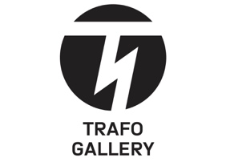
Letní objevování nejmladší umělecké
generace: Výstava AVU Pop Up
představuje devět výrazných talentů.
Praha, 31. července 2026 – Showroom Trafo Gallery uvádí v průběhu srpna výběrovou přehlídku současné mladé malby, kresby a objektu pod názvem AVU Pop Up. Výstavní projekt, jehož zahájení proběhlo ve středu 29. července, přináší reprezentativní průřez pracemi studentů a čerstvých absolventů Akademie výtvarných umění v Praze. Pro veřejnost bude expozice přístupná od 30. července do 30. srpna 2026.
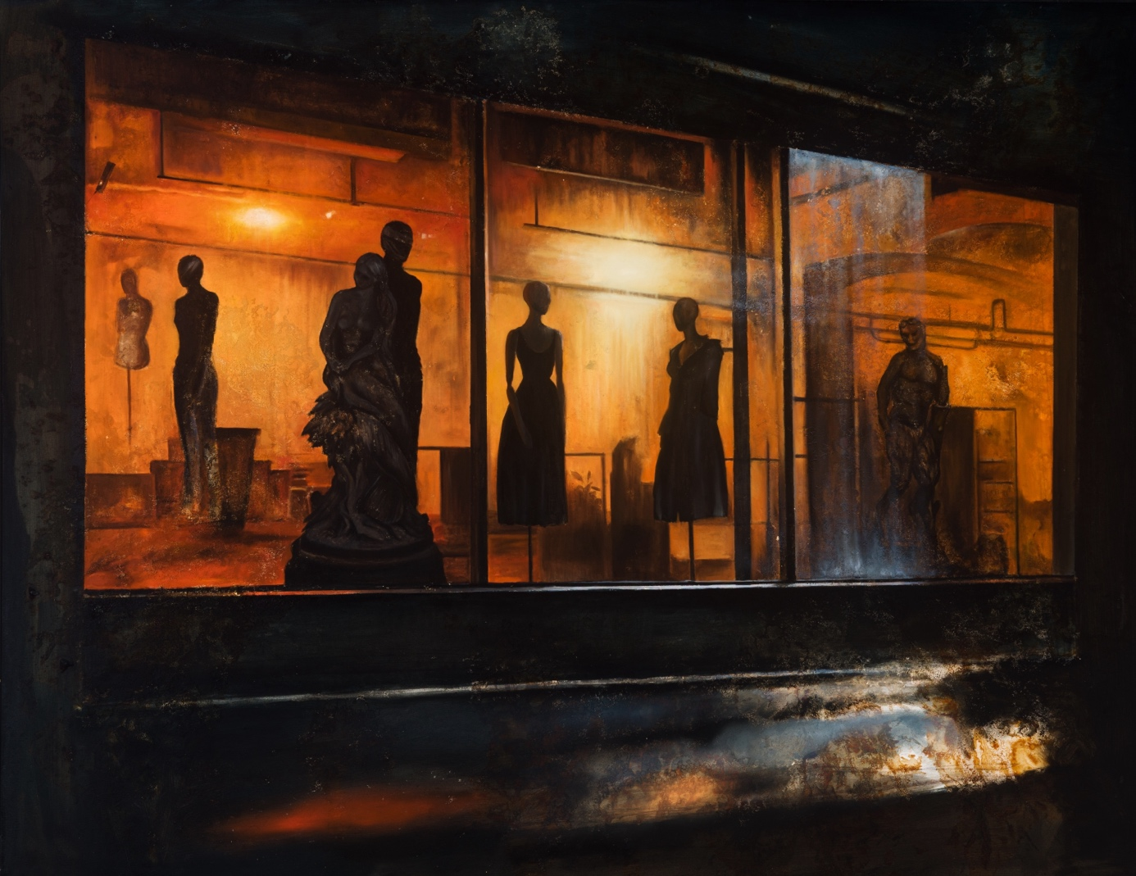
Projekt AVU Pop Up nabízí poučený vhled do nejnovějších myšlenkových a formálních směrů nastupující generace autorů. Kurátorský výběr Alice Hromádko a Markéty Jirouškové vědomě reaguje na nedávné diplomové a klauzurní práce akademického roku, ze kterých vybírá nejvýraznější polohy. Tři ze zastoupených vystavujících jsou letošními diplomanty, zbývajících šest autorů v současnosti pokračuje ve studiu na AVU. Kurátorky i galerie vnímají jejich tvorbu jako ucelený a vysoce perspektivní celek, jehož vývoj se vyplatí sledovat v dlouhodobém horizontu.
V showroomu jsou zastoupena díla následujících autorů: Matylda Habartová, Klára Hartlová, Gréta Fedora Homzová, Renata Jelínková, Jiří Klimenta, Roman Košťál, Martin Mlateček, Ema Prosová a Jáchym Šimek.
Expozice představuje mimořádně pestrou škálu médií i autorských přístupů – od komorních keramických reliéfů Matyldy Habartové přes rozměrný reliéf a sochu Jáchyma Šimka pracujícím s 3D modelováním, noční plenérové malby Martina Mlatečka vznikající přímo v ulicích Prahy až po tradiční vietnamskou lakovou malbu a malbu na hedvábí v podání Emy Prosové. Výstava se věnuje také psychoanalytickým motivům v malbě Kláry Hartlové, intimnímu zkoumání architektury paměti Renaty Jelínkové či odlehčené, ilustrativní poloze Jiřího Klimenty.
Svébytný narativní přístup v expozici zastupují také dvě velkoformátové malby Romana Košťála, který ke svým plátnům Poltergeist a The Night dodává:
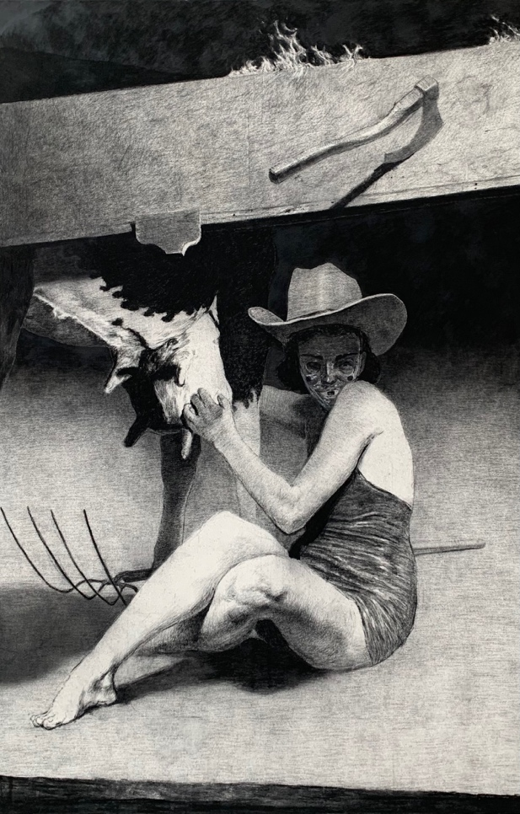
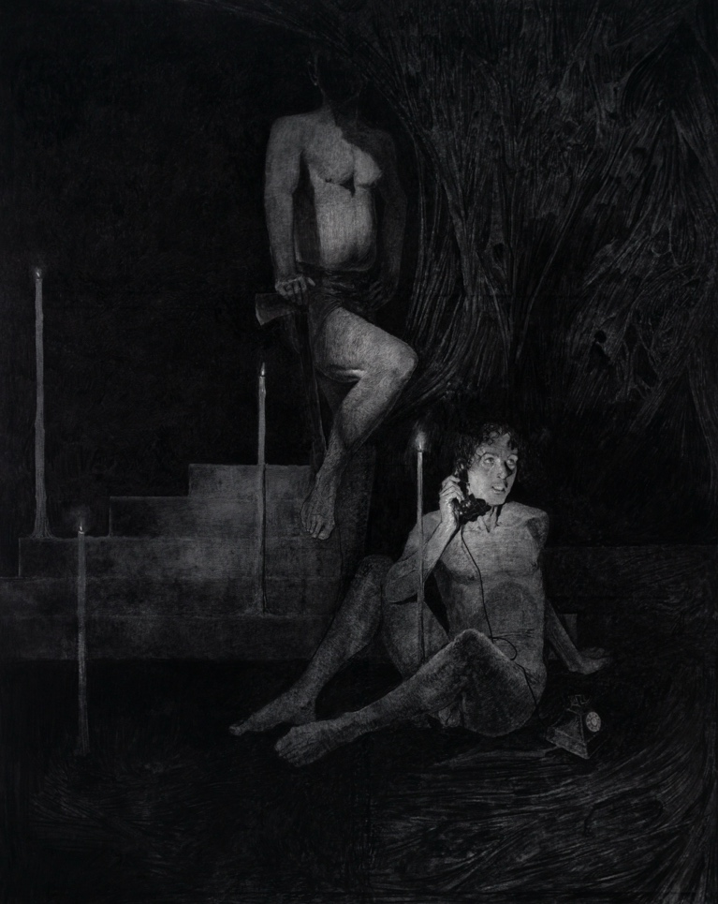
„Plátno Poltergeist má být čistě jenom taková 'divná věc, kterou vidíte'. Obraz je nasvícený jako barokní malba, ale zároveň připomíná světla automobilu – jako kdyby divák v noci zaparkoval a uviděl, jak se na něj usmívá kovbojka s paradontózou. Používám hrubší plátno a uhel, takže obrazy působí zrnitě, podobně jako pradávné filmy z dvacátých let. Druhý obraz, The Night, je lehce inspirovaný Drákulou. Je to pro mě psychologičtější výjev zaměřený na napětí a vztahy mezi postavami.“

„Cílem výstavy AVU Pop Up je poskytnout prostor pro prezentaci děl, která vynikají vysokou řemeslnou úrovní i uceleným autorským názorem. Přestože jde o autory na samém počátku jejich profesionální dráhy, představují práce, které přesahují akademický rámec a zasluhují si pozornost širší odborné i sběratelské veřejnosti,“ dodává kurátorský tým.

Praktické informace pro návštěvníky:
- Název výstavy: AVU Pop Up
- Vystavující: Matylda Habartová, Klára Hartlová, Gréta Fedora Homzová, Renata Jelínková, Jiří Klimenta, Roman Košťál, Martin Mlateček, Ema Prosová, Jáchym Šimek
- Kurátorky: Alice Hromádko, Markéta Jiroušková
- Termín konání: 30. července – 30. srpna 2026
- Místo konání: Showroom Trafo Gallery, Hala 18, Pražská tržnice, Bubenské nábřeží 306/13, Praha 7
- Otevírací doba: Út–Pá: 9:00–19:00, So: 10:00–19:00, Ne: 15:00–19:00
- Vstupné: zdarma
- Web: www.trafogallery.cz
Fotografie výstavy a vystavených děl: https://drive.google.com/drive/folders/1qbUXLHZ72FMkTJGQHs-zdzqgtlpytSiO?usp=sharing

Kontakt pro média:
Blanka Čermáková - trafogallery@trafogallery.cz, 739 517 758
Alice Hromádko - alice@trafogallery.cz, 725 857 476
Šárka Samková - sarka@trafogallery.cz, 724 349 590
Markéta Jiroušková - marketa@trafogallery.cz, 776 096 825
Oldřich Linda - oldrich@trafogallery.cz, 721 834 381

Děkujeme partnerům Trafo Gallery:
Hlavní město Praha, Skupina ČEZ, Nadace ČEZ, Hospodářské noviny, Seznam.cz, Art District 7, Hrot, Radio 1, Kudy z nudy, Wine4You a M0ST Nápoje / Beverages s.r.o.

